
HỌC VIỆN CÔNG NGHỆ BƯU CHÍNH VIỄN THÔNG
KHOA CÔNG NGHỆ THÔNG TIN I



Báo cáo bài tập lớn môn Xử lý ảnh
Đề tài: Ghép ảnh Panorama tự động sử dụng thuật toán SIFT

Giảng viên: |  | Phạm Việt Hoàng
Nhóm lớp: |  | 02
Nhóm bài tập: |  | 25
Thành viên:
 | B22DCCN782 | Nguyễn Trần Minh Thái
 | B22DCCN686 | Bùi Công Sơn

Mục lục
LỜI NÓI ĐẦU 3
CHƯƠNG I: TỔNG QUAN VỀ GHÉP ẢNH PANORAMA 4
1.1. Ảnh Panorama là gì? 4
1.2. Bài toán đặt ra và các thách thức 5
1.3. Hướng giải quyết: Ghép ảnh dựa trên đặc trưng 5
CHƯƠNG II: QUY TRÌNH GHÉP ẢNH TỰ ĐỘNG BẰNG SIFT 6
2.1. Phát hiện Điểm đặc trưng (Keypoint Detection) 6
2.2 Mô tả Điểm đặc trưng (Keypoint Description) 9
2.3 Đối sánh Đặc trưng (Feature Matching) 11
2.4 Ước tính Phép biến đổi (RANSAC & Homography) 12
2.5 Nắn ảnh (Warping) và Trộn ảnh (Blending) 14
CHƯƠNG III: KẾT QUẢ THỬ NGHIỆM 15
3.1. Môi trường và Dữ liệu 15
3.2. Kết quả 1: Phát hiện và Đối sánh Keypoints 15
3.3. Kết quả 2: ảnh panorama hoàn chỉnh 15
Tài liệu tham khảo 19

LỜI NÓI ĐẦU
Ngày nay, với sự phát triển của công nghệ kỹ thuật số, nhu cầu ghi lại và chia sẻ hình ảnh ngày càng trở nên phổ biến. Tuy nhiên, các thiết bị chụp ảnh thông thường (như điện thoại di động, máy ảnh du lịch) thường bị giới hạn bởi góc chụp, không thể thu trọn toàn bộ sự hùng vĩ của một cảnh quan rộng lớn hay kiến trúc của một công trình đồ sộ chỉ trong một lần bấm máy.
Để giải quyết vấn đề này, kỹ thuật ghép ảnh Panorama ra đời. Panorama cho phép kết hợp nhiều bức ảnh chụp ở các góc khác nhau (có phần chồng lấp) thành một bức ảnh duy nhất với góc nhìn rộng, mang lại trải nghiệm hình ảnh ấn tượng và bao quát.
Tuy nhiên, việc ghép ảnh thủ công gặp rất nhiều thách thức: các ảnh chụp ở các thời điểm và góc độ khác nhau sẽ bị sai lệch về tỷ lệ, góc xoay, và độ sáng. Nếu chỉ "nắn" và "ghép" bằng tay, quá trình này rất tốn thời gian và kết quả thường không chính xác.
Đề tài này tập trung nghiên cứu và trình bày một giải pháp hiện đại và tự động hóa hoàn toàn: Ghép ảnh Panorama tự động sử dụng thuật toán SIFT (Scale-Invariant Feature Transform). Thuật toán này cho phép máy tính tự động tìm ra các điểm đặc trưng chung giữa các bức ảnh, tự động tính toán phép biến đổi hình học và "trộn" các ảnh lại với nhau một cách liền mạch, bất chấp các khác biệt về góc chụp, tỷ lệ và ánh sáng.

CHƯƠNG I: TỔNG QUAN VỀ GHÉP ẢNH PANORAMA

1.1. Ảnh Panorama là gì?
Thuật ngữ "panorama" (toàn cảnh) dùng để chỉ một bức ảnh có góc nhìn rộng, có thể là 180 độ hoặc thậm chí 360 độ. Trong xử lý ảnh, ảnh panorama là ảnh được tạo ra bằng cách "ghép" (stitching) nhiều bức ảnh số chụp từng phần của một cảnh (các ảnh này phải có phần chồng lấp - overlap) lại với nhau để tạo thành một ảnh toàn cảnh hoàn chỉnh.
Dựa trên bề mặt chiếu của ảnh ghép, ảnh Panorama được chia thành 4 loại chính:
- Ảnh phẳng (Flat/Rectilinear Panorama): Thích hợp cho các bức ảnh có góc nhìn nhỏ (dưới 90 độ). Ưu điểm là giữ nguyên tính thẳng của các đường thẳng trong thực tế, nhưng nhược điểm là các vùng rìa ảnh sẽ bị kéo giãn và méo mó nếu góc chụp quá rộng .
- Ảnh trụ (Cylindrical Panorama): Đây là dạng phổ biến nhất, bao quát góc nhìn lên đến 360 độ theo chiều ngang. Ảnh được khâu lại như thể đang dán lên mặt trong của một hình trụ. Ưu điểm là giữ được tỷ lệ hình ảnh tốt ở vùng trung tâm, nhưng các đường thẳng nằm ngang sẽ bị uốn cong .
- Ảnh cầu (Spherical Panorama): Bao quát toàn bộ không gian 360 độ cả chiều ngang và dọc (như hình ảnh Street View). Người xem có cảm giác như đang đứng trong tâm một quả cầu. Đây là dạng phức tạp nhất nhưng mang lại trải nghiệm thực tế ảo tốt nhất .
- Ảnh lập phương (Cubic Panorama): Ảnh được trải lên 6 mặt của một hình lập phương, thường được ứng dụng trong các môi trường giả lập 3D để tái tạo không gian phòng .

1.2. Bài toán đặt ra và các thách thức
Bài toán đặt ra là: Cho N bức ảnh (ví dụ: 3 ảnh) chụp một cảnh, làm thế nào để tự động ghép chúng thành một ảnh panorama duy nhất?
Quá trình này gặp phải 3 thách thức chính:
- Biến dạng hình học (Góc chụp): Do máy ảnh bị xoay khi chụp, các vật thể trong ảnh sẽ bị biến dạng hình học (perspective distortion).
- Khác biệt tỷ lệ (Scale): Người chụp có thể zoom-in hoặc zoom-out giữa các lần chụp, hoặc di chuyển lại gần/ra xa cảnh.
- Khác biệt ánh sáng (Illumination): Độ sáng, cân bằng trắng (white balance) có thể thay đổi giữa các bức ảnh, gây ra hiện tượng "vết cắt" (seam) rõ rệt nếu chỉ ghép ảnh thô.

1.3. Hướng giải quyết: Ghép ảnh dựa trên đặc trưng
Để giải quyết các thách thức trên, các thuật toán hiện đại không dựa vào việc "nắn" thủ công. Thay vào đó, chúng thực hiện một quy trình dựa trên "đặc trưng" (feature-based):
- Tìm điểm chung: Tự động tìm các điểm đặc trưng (ví dụ: góc cửa sổ, đỉnh tháp) xuất hiện trong cả hai bức ảnh.
- Tính toán phép biến đổi: Dựa trên các cặp điểm chung này, tính toán một phép biến đổi toán học (gọi là Homography) để "nắn" (warp) một ảnh sao cho nó chồng khít lên ảnh kia.
- Ghép và Trộn: Ghép các ảnh đã nắn lại và "trộn" (blend) màu sắc ở vùng viền để tạo ra kết quả liền mạch.
Trong đó, thuật toán SIFT chính là giải pháp mạnh mẽ và phổ biến nhất để thực hiện Bước 1 (Tìm điểm chung).

CHƯƠNG II: QUY TRÌNH GHÉP ẢNH TỰ ĐỘNG BẰNG SIFT
Quy trình ghép hai ảnh A và B thành một ảnh panorama bao gồm 5 bước chính. Thuật toán SIFT đóng vai trò then chốt trong hai bước đầu tiên.

2.1. Phát hiện Điểm đặc trưng (Keypoint Detection)
Mục tiêu: Tìm tất cả các điểm "đáng quan tâm" (gọi là keypoints) trong ảnh. Các điểm này phải "bất biến" (không thay đổi) khi ảnh bị zoom hoặc xoay.
Cách làm: SIFT sử dụng một phương pháp gọi là "Không gian tỷ lệ" (Scale Space).
- Xây dựng Không gian tỷ lệ (Scale Space): SIFT mô phỏng việc nhìn vật thể ở các khoảng cách khác nhau bằng cách làm mờ ảnh với bộ lọc Gaussian. Hàm không gian tỷ lệ L(x, y, σ) được định nghĩa là tích chập của ảnh gốc I(x, y) với nhân Gaussian G(x, y, σ):
L(x, y, σ) = G(x, y, σ) * I(x, y)
Trong đó:
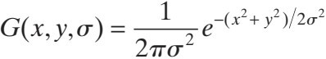
- L(x, y, σ) : Ảnh đã được làm mờ tại tỉ lệ σ.
Nhân Gaussian (Gaussian Kernel).
- σ: Độ lệch chuẩn (Standard deviation), quyết định mức độ làm mờ. Giá trị σ càng lớn, ảnh càng mờ (tương ứng nhìn vật thể ở xa hơn).
- I(x, y): Ảnh gốc đầu vào.
- *Phép toán tích chập (Convolution).

- Hiệu của các Gaussian (DoG): Để tìm các đặc trưng ổn định, SIFT tính hiệu của hai ảnh được làm mờ ở hai tỷ lệ kề nhau kσ và σ :
D(x, y, σ) = L(x, y, kσ) - L(x, y, σ)
• k: Hệ số tỉ lệ hằng số giữa hai mức làm mờ liên tiếp (thường k = $√2$)
• Hàm D(x, y, σ) giúp làm nổi bật các cạnh và các điểm blob (đốm sáng/tối) trong ảnh mà ít bị ảnh hưởng bởi nhiễu.
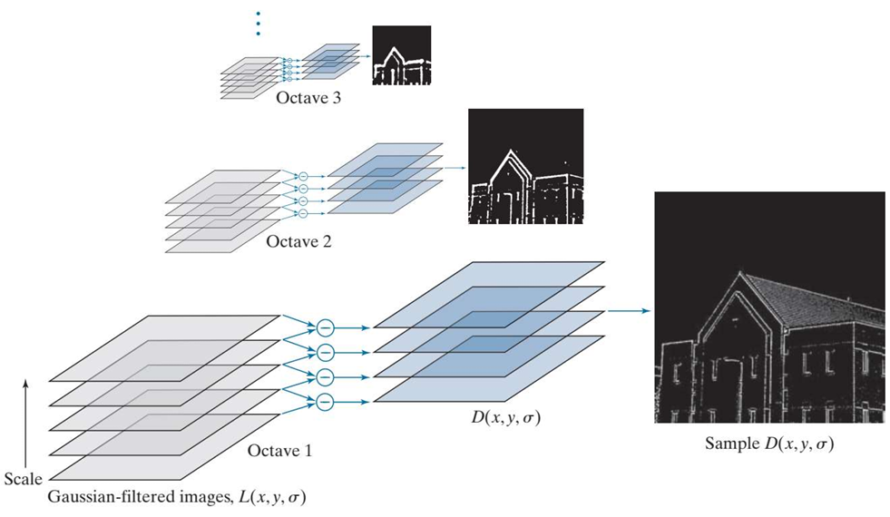

Các điểm cực trị (maxima/minima) trong không gian DoG này chính là các ứng cử viên keypoint.
- Tinh chỉnh vị trí và Lọc điểm:
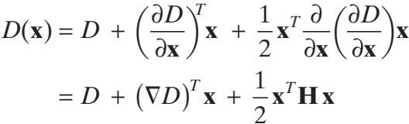
3.1 Định vị chính xác: Các cực trị tìm được trong không gian rời rạc DoG chỉ là xấp xỉ. SIFT sử dụng khai triển Taylor chuỗi bậc 2 của hàm D(x, y, σ) để xác định vị trí thực của điểm cực trị

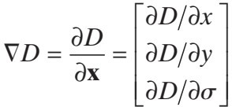
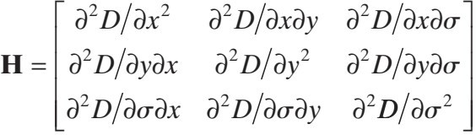

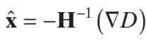
Lấy đạo hàm và cho bằng 0, ta tìm được vị trí cực trị tinh chỉnh

3.2 Loại bỏ phản hồi cạnh:
Việc sử dụng sai phân Gaussian sẽ tạo ra các đường viền trong một hình ảnh. Nhưng điểm quan tâm chính của SIFT là các đặc trưng “giống như góc”. Do đó, sự chuyển đổi cường độ gây ra bởi các cạnh được loại bỏ. Để định lượng sự khác biệt giữa các cạnh và góc, chúng ta có thể nhìn vào độ cong cục bộ. Một cạnh được đặc trưng bởi độ cong cao theo một hướng và độ cong thấp theo hướng trực giao. Độ cong tại một điểm trong ảnh có thể được ước tính từ ma trận Hessian2 × 2 được đánh giá tại điểm đó
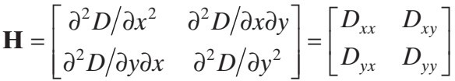

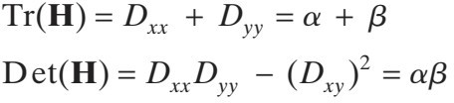
Đặt 𝛼 và 𝛽 là giá trị riêng của H với độ lớn lớn nhất và nhỏ nhất tương ứng.

Để kiểm tra tỷ số các độ cong chính có nằm dưới ngưỡng r nào đó hay không, chúng ta chỉ cần kiểm tra tỉ số giữa giá trị riêng lớn nhất và nhỏ nhất của H vượt quá ngưỡng r (thường r=10), điểm đó được coi là cạnh và bị loại bỏ:

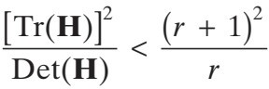

Kết quả: Sau bước này, SIFT có một danh sách các "ứng cử viên" keypoint. Các ứng cử viên này sau đó được lọc lại để loại bỏ các điểm có tương phản thấp hoặc nằm trên các "cạnh", chỉ giữ lại các "góc" (corners) và "đốm" (blobs) thực sự ổn định.

2.2 Mô tả Điểm đặc trưng (Keypoint Description)
Sau khi đã có vị trí của các keypoint, SIFT cần tạo ra một "Dấu vân tay" (hay "Bộ mô tả" - Descriptor) cho mỗi keypoint đó.
- Mục tiêu: Tạo ra một chuỗi số (vector) độc nhất cho mỗi keypoint, bất biến với phép xoay và ánh sáng.
- Cách làm:
  - Gán hướng (Orientation Assignment):
Tỷ lệ của điểm chính được sử dụng để chọn hình ảnh được làm mịn Gaussian, L, gần nhất với tỷ lệ đó. Bằng cách này, tất cả các tính toán định hướng được thực hiện theo cách bất biến tỷ lệ. Sau đó, đối với mỗi mẫu hình ảnh, L(x, y), ở tỷ lệ này, chúng ta tính toán độ lớn độ dốc, M(x,y) và góc định hướng 𝜃(𝑥, 𝑦), sử dụng các điểm ảnh khác nhau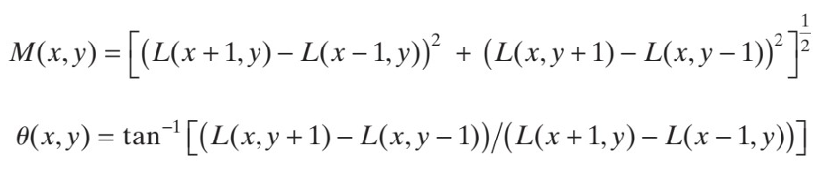
  - Tạo Bộ mô tả (Descriptor):
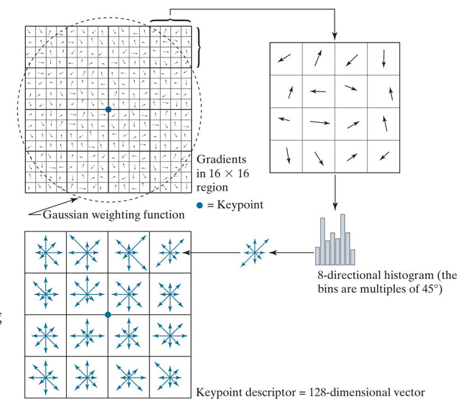
    - Lấy một vùng lân cận 16 x 16 pixel xung quanh keypoint.
    - Chia vùng này thành lưới 4 x 4 các tiểu vùng (sub-regions).
    - Trong mỗi tiểu vùng, tính toán biểu đồ hướng (histogram) gồm 8 hướng chính.
    - Kết quả là một vector đặc trưng có số chiều là 4 x 4 x 8 = 128 chiều.
Kết quả: Vector đặc trưng có số chiều là 4 x 4 x 8 = 128 chiều. Vector này sau đó được chuẩn hóa về độ dài đơn vị để giảm ảnh hưởng của thay đổi độ sáng (Illumination invariance).

2.3 Đối sánh Đặc trưng (Feature Matching)
Sau khi chạy SIFT trên cả Ảnh A và Ảnh B, chúng ta có:
- Tập keypoints $K_{A}$ và tập "dấu vân tay" $D_{A}$ từ Ảnh A.
- Tập keypoints $K_{B}$và tập "dấu vân tay" $D_{B}$ từ Ảnh B.
Giờ chúng ta cần "ghép cặp" chúng lại.
- Cách làm: Với mỗi "dấu vân tay" $d_{i}$trong $D_{A}$, ta tìm "dấu vân tay" $d_{j}$ trong $D_{B}$ "gần nhất" với nó.
Độ "gần" ở đây được đo bằng Khoảng cách Euclidean giữa hai điểm trong không gian 128 chiều

$$d(d_{i},d_{j} )=\sqrt{\sum_{k=1}^{128}{{(d_{i}\left[k\right]- d_{j} \left[k\right])}^{2}}}$$
- Lọc (Ratio Test): Để loại bỏ các cặp ghép nối mơ hồ (ví dụ: một điểm ở ảnh A giống với nhiều điểm ở ảnh B do các họa tiết lặp lại như cửa sổ, hàng rào), SIFT sử dụng phép "kiểm tra tỷ lệ" (Lowe's Ratio Test). Cụ thể, với mỗi điểm $d_{i}$ (từ Ảnh A), ta tìm ra 2 điểm gần nhất trong Ảnh B là $d_{j}$ (gần nhất) và $d_{k}$ (gần nhì). Nếu khoảng cách tới $d_{j}$ quá sát với khoảng cách tới $d_{k}$, tức là:

$\frac{dist((d_{i}, d_{j} )}{dist(d_{i}, d_{k})}>r$ (thường chọn r = 0.75)
Thì cặp ($d_{i}$, $d_{j}$) này bị coi là không đáng tin cậy và bị loại bỏ. Ta chỉ chấp nhận cặp điểm ghép nối nếu điểm gần nhất tốt vượt trội so với điểm gần nhì.

2.4 Ước tính Phép biến đổi (RANSAC & Homography)
Sau Bước 3, chúng ta có một danh sách các cặp điểm ($P_{i}$, ${P'}_{i}$) được cho là "giống nhau". Tuy nhiên, danh sách này vẫn nhưng vẫn tồn tại nhiễu (outliers - ghép sai). Bước này nhằm tìm ra mô hình biến đổi hình học chính xác nhất để chồng khít hai ảnh.
- Mục tiêu: Tìm ra trận Homography H kích thước 3 x 3 mô tả phép biến đổi phối cảnh giữa hai mặt phẳng ảnh:
- Ma trận Homography H): Phép biến đổi phối cảnh (Projective transformation) giữa hai mặt phẳng ảnh được mô tả bởi ma trận Homography H kích thước 3 x 3. Ma trận này ánh xạ một điểm đồng nhất
${(x,y,1)}^{T}$ ở ảnh nguồn sang điểm ${(x',y',1)}^{T}$ ở ở ảnh đích:

$\left[\begin{matrix}x' \\ y' \\ 1\end{matrix}\right]$ = $\left[\begin{matrix}h_{11} & h_{12} & h_{13} \\ h_{21} & h_{22} & h_{23} \\ h_{31} & h_{32} & h_{33}\end{matrix}\right]$ $\left[\begin{matrix}x \\ y \\ 1\end{matrix}\right]$
Giải thích ý nghĩa các hệ số trong ma trận H:
- Ma trận có 8 bậc tự do (thường chuẩn hóa $h_{33}$= 1).
- $h_{11}$, $h_{12}$, $h_{21}$, $h_{22}$ : Các tham số quy định phép xoay (rotation) và co giãn (scaling/shearing) của ảnh.
- $h_{13}$, $h_{23}$: Các tham số quy định phép tịnh tiến (translation) theo trục x và y (dời ảnh đi bao xa).
- $h_{31}$, $h_{32}$: Các tham số quan trọng quy định phép biến đổi phối cảnh (perspective). Đây là yếu tố giúp nắn chỉnh các đường thẳng song song hội tụ về một điểm, đặc trưng của ảnh chụp có góc nghiêng (keystone effect).

- Thuật toán RANSAC (RANdom SAmple Consensus):
Phương pháp bình phương tối thiểu (Least Squares) thông thường sẽ bị sai lệch lớn nếu dữ liệu đầu vào có nhiễu (cặp điểm ghép sai). RANSAC giải quyết vấn đề này bằng cách tiếp cận lặp:
Bước 1 (Giả thuyết): Chọn ngẫu nhiên 4 cặp điểm (số lượng tối thiểu để giải hệ phương trình tìm 8 tham số của H) từ tập dữ liệu trong lần đầu, các lần sau sẽ chọn từ tập các inliners
Bước 2 (Kiểm chứng): Tính toán ma trận $H_{temp}$ từ 4 cặp điểm này. Dùng $H_{temp}$ để biến đổi tất cả các điểm còn lại từ ảnh A sang ảnh B.
Bước 3 (Đếm Inliers): Đếm số lượng các điểm "khớp" (Inliers). Một điểm được coi là khớp nếu khoảng cách sai số dự đoán nhỏ hơn một ngưỡng € (ví dụ: 3 pixels):
| $P_{thực tế}$ - $H_{temp}$* $P_{nguồn}$ | < €
Bước 4 (Lặp lại): Lặp lại quá trình trên K lần. Cuối cùng, chọn ma trận H nào có số lượng Inliers lớn nhất.
=> Kết quả: RANSAC giúp tìm ra ma trận biến đổi tối ưu đại diện cho đa số các điểm đúng, loại bỏ hoàn toàn ảnh hưởng của các điểm nhiễu ngoại lai.

2.5 Nắn ảnh (Warping) và Trộn ảnh (Blending)
Đây là bước cuối cùng để tạo ra sản phẩm.
- Nắn ảnh (Warping): Dùng ma trận Homography H đã tìm được ở Bước 4 để "nắn" (biến đổi) toàn bộ Ảnh A, tạo ra một "Ảnh A' mới" nằm trên cùng một mặt phẳng với Ảnh B.
- Ghép (Stitching): Đặt Ảnh A' và Ảnh B lên một "khung tranh" (canvas) lớn.
- Trộn (Blending): Tại vùng chồng lấp (overlap) giữa hai ảnh, thay vì cắt đột ngột, ta sẽ "trộn" (blend) màu sắc của chúng một cách mượt mà (ví dụ: dùng kỹ thuật Linear Blending hoặc Multi-band Blending) để loại bỏ các "vết cắt" (seams), tạo ra một bức ảnh panorama liền mạch.

CHƯƠNG III: KẾT QUẢ THỬ NGHIỆM

3.1. Môi trường và Dữ liệu
- Môi trường: Thuật toán được cài đặt thử nghiệm bằng ngôn ngữ Python, sử dụng thư viện OpenCV (cung cấp các hàm SIFT, RANSAC, và Homography đã được tối ưu hóa).
- Dữ liệu: Thử nghiệm trên các bộ 2-3 ảnh có phần chồng lấp (overlap) khoảng 30-50%, được chụp bằng điện thoại di động với các góc xoay và tỷ lệ khác nhau.

3.2. Kết quả 1: Phát hiện và Đối sánh Keypoints
Đây là bước quan trọng nhất. Hình ảnh dưới đây cho thấy kết quả của Bước 1, 2, 3.
- Thuật toán SIFT đã phát hiện hàng trăm keypoints trên mỗi ảnh (biểu diễn bằng các vòng tròn nhỏ).
- Quy trình Đối sánh và Lọc (RANSAC) đã tìm ra các cặp điểm chung chính xác (biểu diễn bằng các đường thẳng màu xanh lá), và đã loại bỏ các cặp sai (outliers).

3.3. Kết quả 2: ảnh panorama hoàn chỉnh
Sau khi có các cặp điểm khớp, ảnh bên trái được "nắn" (warp) và ghép vào ảnh bên phải. Vùng chồng lấp được trộn mượt mà (blending), tạo ra ảnh panorama cuối cùng mà không thấy rõ "vết cắt".
Ảnh đầu vào cùng các keypoints và các điểm khớp (matches)
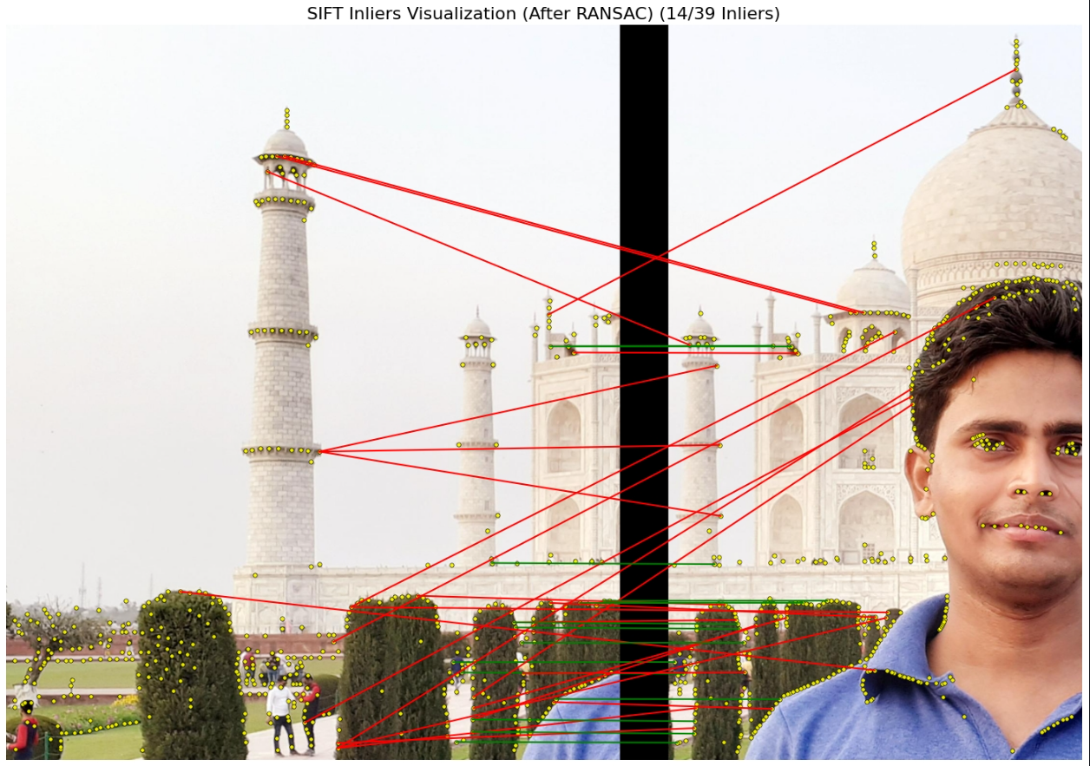
Ảnh panorama kết quả:
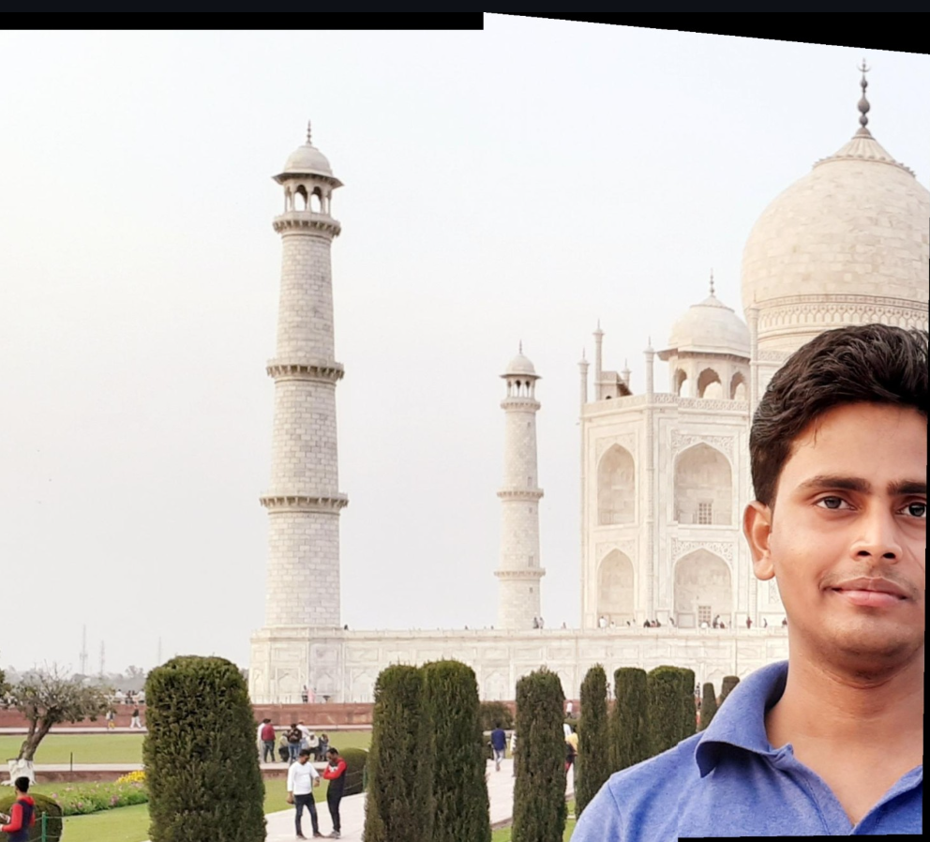
KẾT LUẬN
Qua quá trình thực hiện đồ án, nhóm đã nghiên cứu và cài đặt thành công quy trình ghép ảnh panorama tự động dựa trên thuật toán SIFT.
Ưu điểm của phương pháp:
- Tự động hoàn toàn: Không cần người dùng can thiệp hay "chọn điểm" thủ công.
- Mạnh mẽ (Robust): Thuật toán SIFT cho thấy khả năng xử lý tốt các thách thức lớn của bài toán ghép ảnh, bao gồm:
  - Bất biến với tỷ lệ (scale).
  - Bất biến với phép xoay (rotation).
  - Bất biến một phần với thay đổi ánh sáng (illumination).
Hạn chế và Hướng phát triển:
- Tốc độ: SIFT là một thuật toán mạnh nhưng tính toán khá nặng. Các thuật toán thay thế như SURF, ORB, BRISK có thể cho tốc độ nhanh hơn, phù hợp với các ứng dụng thời gian thực.
- Parallax: Phương pháp này (dựa trên Homography 2D) hoạt động tốt nhất khi máy ảnh chỉ xoay tại một điểm. Nếu máy ảnh bị di chuyển ngang (gây ra hiện tượng Parallax), ảnh kết quả có thể bị mờ hoặc "gãy" ở vùng ghép.
Nhìn chung, SIFT và các thuật toán dựa trên đặc trưng đã cách mạng hóa lĩnh vực ghép ảnh, biến một công việc thủ công phức tạp thành một tác vụ tự động, nhanh chóng và hiệu quả, được ứng dụng rộng rãi trong camera điện thoại và các phần mềm xử lý ảnh chuyên nghiệp ngày nay.

Tài liệu tham khảo
28_khiem_5335.pdf
4-2018-panorama-final.docx
(187) SIFT Descriptor | SIFT Detector - YouTube

